《杰克的故事》系列小说推荐
Jake’s Story series

系列介绍：
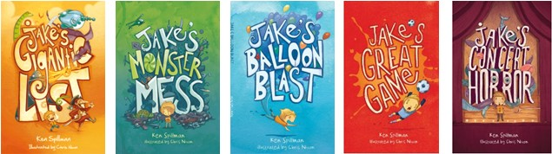

这是一个淘气的小男孩，他总有着天花乱坠的想法，因而也给他带来了刺激惊险的历险故事。恐龙、僵尸、水虎鱼、机器人……这些孩子们热衷的事物，将陪伴着小主人公杰克经历一次又一次有趣的大冒险。除此之外，配合鲜活的黑白插图，这部系列的爆笑功底也是不容忽视的！

作者简介：


肯•斯皮尔曼（Ken Spillman）是一位来自澳大利亚佩斯(Perth)的全职作家。他目前已经创作出版了近20本图书，其中包括少年小说《蓝色与爱是飞碟》（Blue and Love is a UFO）。除此之外，肯还是一位活动家。他曾经是2008年度亚洲作家和绘者大会主题发言人之一，受邀参加塔斯马尼亚作家中心(Tasmanian Writers Centre)及穆索国际作家节(the Mussoorie International Writers’ Festival)活动。他的生平也被收入于美国参考资料(US reference work)，当代作家专辑中。

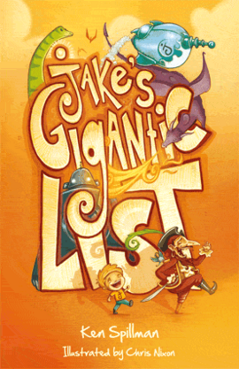
中文书名：《杰克的巨型生日礼单》(1)
英文书名：Jake’s Gigantic List
作 者：Ken Spillman（文），Chris Nixon（图）
出 版 社：Fremantle Press
代理公司：ANA
出版日期：2009年
页 数：48页，黑白插图
类 型：5-9岁少年文学

内容简介：

杰克的生日就快到了。他为自己准备了一份丰富的生日礼单。当然，由于这份礼单是杰克本人亲自“操刀”完成的，它自然有些与众不同的地方。首先，它的长度已经远远超出了一条巨蟒，而且，它的核心要素不是袜子、夹克之类的普通玩意儿，而是海盗、恐龙和猎豹这样的可怕家伙。接下来的问题就是从哪去搞到这些或只存在于幻想世界，或根本难觅踪迹的东西呢？杰克的婶婶玲(Lyn)似乎知道这些大家伙们的去向，那么还等什么呢？满载欢笑的生日大冒险就此开始！

故事第一辑，杰克就为自己准备了一份极富挑战的任务，这份看似不可能的任务在婶婶的帮助下是否会带来奇迹的出现呢？

媒体评价：

“充满了温和的搞笑元素，孩子们尤其是男孩一定会为故事中通过自己的生日礼单开始的大冒险而折服。配合Chris的黑白卡通插画，将给孩子们带来更多的乐趣。”
----Bookseller+Publisher

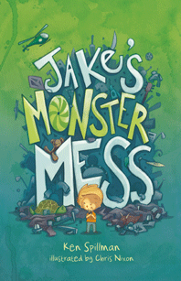
中文书名：《杰克的大混乱》(2)
英文书名：Jake’s Monster Mess
作 者：Ken Spillman（文），Chris Nixon（图）
出 版 社：Fremantle Press
代理公司：ANA
出版日期：2010年
页 数：48页，黑白插图
类 型：5-9岁少年文学

内容简介：

在爸爸的要求下，杰克决定开始整理自己有些混乱的房间。之后，再和乔纳森(Jonathan)一起玩闪光的球球。不过，事情的进展可并没有杰克预想的那般轻松。他发现抽屉里，橱柜里头藏着许多被遗忘的玩具，而光是整理乱七八糟的衣服就花费了他近乎一个上午的时间。眼看爸爸已经迫不及待地想要“验收”杰克的整理工作了，小杰克却发现了新大陆——一个旧的遥控直升机和滑板车。想要玩耍的心情可是一发而不可收拾哦，尤其是淘气的杰克……

杰克的“大计划”似乎就要泡汤了，等待着爸爸和乔纳森的将是一个整洁异常、焕然一新的房间，还是杂物横飞的“大混乱”呢？

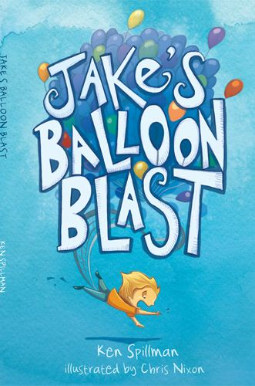

中文书名：《杰克与气球大爆炸》(3)
英文书名：Jake’s Balloon Blast
作 者：Ken Spillman（文），Chris Nixon（图）
出 版 社：Fremantle Press
代理公司：ANA
出版日期：2011年
页 数：48页，黑白插图
类 型：5-9岁少年文学

内容简介：

每个孩子都有着自己的小梦想，杰克也不例外。他希望能够在天空飞翔，因为飞机的速度很快，一眨眼就能到达姨妈的家里，直升机可以翻越高山解救被困的人，还有火箭“嗖”地一声就能飞好远好远……

可是，杰克也知道搞到一架飞机并不容易，至少他认为爸爸不能给他随便买一个。于是，杰克决定要自己想办法。他参考了“会飞的男孩”这部小说。书中的小主人公因为有了一对翅膀就能飞翔了。所以，杰克找来了一对蜡做的翅膀和一大堆纸片——因为没法弄到那么多小鸟的羽毛……实践证明，这个方法行不通……翅膀太重了

杰克必须换个方法来飞，他想到了轻飘飘的气球。这似乎是个不错的主意，如果收集一大片气球或许真的能够飞起来，但是同样有可能引发气球大爆炸，你觉得呢？敬请期待淘气杰克的又一次奇思妙想吧！

媒体评价：

“这是一个节奏紧凑的精彩故事，Nixon的黑白插画使人物充满了活力，故事情节幽默有趣。”
---- Magpies

“活灵活现的插图起到了锦上添花的效果，杰克这个备受喜爱的角色有着一种让孩子们乐于接近的亲和力。”
---- Child Magazine

请将回馈信息发至：晋西影 （Cynthia Jin）
安德鲁﹒纳伯格联合国际有限公司北京代表处
北京市海淀区中关村大街甲59号中国人民大学文化大厦1705室, 邮编：100872
电话：010-82509406
传真：010-82504200
Email: Cynthia@nurnberg.com.cn
Http://www.nurnberg.com.cn

